

《编译系统设计实践》
词法分析器的构建

学生姓名（学号）： 丘德来（031302426）
学生姓名（学号）： 赵衍（031302432）
学生姓名（学号）： 俞其鹏（031302431）
学生姓名（学号）： 宋一博（031302514 ）
专 业 班 级 ： 计算机科学与技术
指 导 教 师 ： 何振峰
二○一五年十一月二十日

目 录
1. 实验目的 1
2. 实验内容 1
3. 文法和分析表 1
4. 算法说明 2
5. 程序的实现与执行 3
6. 结论 12
7. 说明 13
参考文献： 13
附录： 13

- 实验目的
根据给出的文法编制SLR（1）分析程序，以便对任意输入的符号串进行分析。本次实验的目的主要是加深对SLR（1）分析法的理解。
- 实验内容
对所给语言文法的子集，构造SLR(1)分析表，编制语法分析程序，要求将错误信息输出到错误文件中，并输出分析句子的过程（显示栈的内容，采取的动作）；
- 文法和分析表
- 文法：
S  program id ( id_lists ); compound_stmt .
id_lists  id | id_lists , id
compound_stmt  begin optional_stmts end
optional_stmts  stmts | ε
stmts  stmt | stmts; stmt
stmt  id := expr | compound_stmt | if bool then stmt |
if bool then stmt else stmt | while bool do stmt
bool  expr < expr
expr  expr + term | term
term  term * factor | factor
factor  id | num

- 分析表
分析表见附录

- 算法说明
1.核心类定义：
Produce类：该类主要定义产生式的类，定义如下
public class Produce {
public String head;//前件
public String produce;//后件
}
State类：主要是定义状态，且每个状态都有对应的action表和goto表，定义如下：
public class State {
int stateNumber;//状态标号
Goto go_to = new Goto();//Goto表
Action act = new Action();//Action表
}
2.ItemSetCluster分析表类：构建分析表(手工构建)
总共有46个状态
举例说明：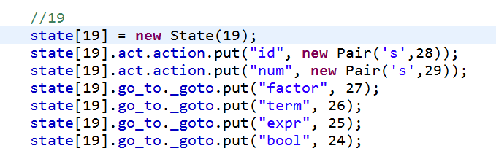

根据对应的语法分析表，
若是为非终结符， 则往该状态对象的action表中添加元素，根据不同动作，定义移入和规约动作。
若是终结符，则往该状态对象的goto表中添加元素。
3．Parase 语法分析类：
（1）主程序
//伪代码
定义输入栈input和符号栈S（推入0），输入栈接收来自词法分析器的输出内容
定义ItemSetCluster类，生产分析表T
while(输入栈不为空)
{
输出双栈的状态
获取当前状态，并获取对应的操作act
if(act==规约)
{
若为第一个状态，则分析成功，break
否则进行规约操作
}
else
{
进行移入操作
}

}
部分具体操作
规约操作：reduction(int n)//n为第n条产生式
{
获取该产生式的前件和后件
改变符号栈，获取要状态栈要pop的个数
改变状态栈
}
获取状态栈要pop的个数操作：
该详细代码实现请看附录。

- 程序的实现与执行
5.1 实现
采用Java语言编程，在Eclipse+jdk1.8的开发环境下实现。
语法分析器中有Action,Goto,ItemSetCluster,Pair,Parase,Produce,Stack,State类。
工具模块中有Ui类。

关系图：
5.2 执行
Test 01：
program test(a,b);
begin
x:=19;
if x<y then y:=x
else begin
while x+y<x do y:=y+1;
z:=z*7
end
End.
运行结果：
（1）运行界面
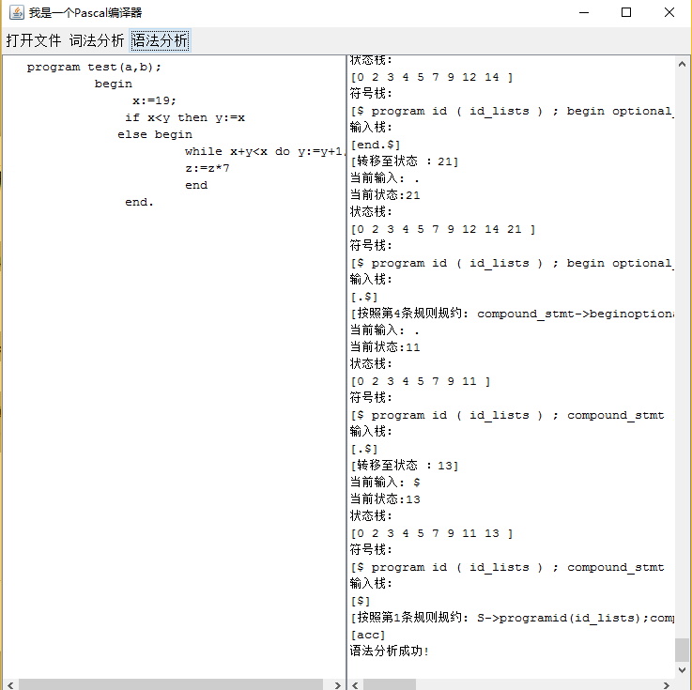
(2)符号栈，状态栈，输入栈以及相关的语法错误等信息:
测试示例1：没有语法错误
输入：
program test(a,b);
begin
x:=19;
if x<y then y:=x
else begin
while x+y<x do y:=y+1;
z:=z*7
end
end.

输出：

当前输入: program
当前状态:0
状态栈：
[0 ]
符号栈：
[$ ]
输入栈：
[programid(id,id);beginid:=num;ifid<idthenid:=idelsebeginwhileid+id<iddoid:=id+num;id:=id*numendend.$]
[转移至状态 ：2]
当前输入: id
当前状态:2
状态栈：
[0 2 ]
符号栈：
[$ program ]
输入栈：
[id(id,id);beginid:=num;ifid<idthenid:=idelsebeginwhileid+id<iddoid:=id+num;id:=id*numendend.$]
[转移至状态 ：3]
当前输入: (
当前状态:3
状态栈：
[0 2 3 ]
符号栈：
[$ program id ]
输入栈：
[(id,id);beginid:=num;ifid<idthenid:=idelsebeginwhileid+id<iddoid:=id+num;id:=id*numendend.$]
[转移至状态 ：4]
当前输入: id
当前状态:4
状态栈：
[0 2 3 4 ]
符号栈：
[$ program id ( ]
输入栈：
[id,id);beginid:=num;ifid<idthenid:=idelsebeginwhileid+id<iddoid:=id+num;id:=id*numendend.$]
[转移至状态 ：6]
当前输入: ,
当前状态:6
状态栈：
[0 2 3 4 6 ]
符号栈：
[$ program id ( id ]
输入栈：
[,id);beginid:=num;ifid<idthenid:=idelsebeginwhileid+id<iddoid:=id+num;id:=id*numendend.$]
[按照第2条规则规约: id_lists->id]
当前输入: ,
当前状态:5
状态栈：
[0 2 3 4 5 ]
符号栈：
[$ program id ( id_lists ]
输入栈：
[,id);beginid:=num;ifid<idthenid:=idelsebeginwhileid+id<iddoid:=id+num;id:=id*numendend.$]
[转移至状态 ：8]
[:=num;ifid<idthenid:=idelsebeginwhileid+id<iddoid:=id+num;id:=id*numendend.$]
[转移至状态 ：23]
当前输入: num
当前状态:23
状态栈：
[0 2 3 4 5 7 9 12 17 23 ]
符号栈：
[$ program id ( id_lists ) ; begin id := ]
输入栈：
[num;ifid<idthenid:=idelsebeginwhileid+id<iddoid:=id+num;id:=id*numendend.$]
[转移至状态 ：29]
----省略-----
----说明，当遇到ifelse语句时要进行移入操作！
[$ program id ( id_lists ) ; begin stmts ; if bool then stmt ]
输入栈：
[elsebeginwhileid+id<iddoid:=id+num;id:=id*numendend.$]
[转移至状态 ：43]
当前输入: begin
当前状态:43
状态栈：
[0 2 3 4 5 7 9 12 15 22 19 24 33 38 43 ]
符号栈：
[$ program id ( id_lists ) ; begin stmts ; if bool then stmt else ]
输入栈：
[beginwhileid+id<iddoid:=id+num;id:=id*numendend.$]
[转移至状态 ：12]
当前输入: while
当前状态:12
状态栈：
[0 2 3 4 5 7 9 12 15 22 19 24 33 38 43 12 ]
符号栈：
[$ program id ( id_lists ) ; begin stmts ; if bool then stmt else begin ]
输入栈：
[whileid+id<iddoid:=id+num;id:=id*numendend.$]
[转移至状态 ：20]
---省略----
---if else规约---
[$ program id ( id_lists ) ; begin stmts ; if bool then stmt else stmt ]
输入栈：
[end.$]
[按照第12条规则规约: stmt->ifboolthenstmtelsestmt]
当前输入: end
当前状态:31
状态栈：
[0 2 3 4 5 7 9 12 15 22 31 ]
符号栈：
[$ program id ( id_lists ) ; begin stmts ; stmt ]
输入栈：
[end.$]
[按照第7条规则规约: stmts->stmts;stmt]
当前输入: end
当前状态:15
状态栈：
[0 2 3 4 5 7 9 12 15 ]
符号栈：
[$ program id ( id_lists ) ; begin stmts ]
输入栈：
[end.$]
[按照第5条规则规约: optional_stmts->stmts]
当前输入: end
当前状态:14
状态栈：
[0 2 3 4 5 7 9 12 14 ]
符号栈：
[$ program id ( id_lists ) ; begin optional_stmts ]
输入栈：
[end.$]
[转移至状态 ：21]
当前输入: .
当前状态:21
状态栈：
[0 2 3 4 5 7 9 12 14 21 ]
符号栈：
[$ program id ( id_lists ) ; begin optional_stmts end ]
输入栈：
[.$]
[按照第4条规则规约: compound_stmt->beginoptional_stmtsend]
当前输入: .
当前状态:11
状态栈：
[0 2 3 4 5 7 9 11 ]
符号栈：
[$ program id ( id_lists ) ; compound_stmt ]
输入栈：
[.$]
[转移至状态 ：13]
当前输入: $
当前状态:13
状态栈：
[0 2 3 4 5 7 9 11 13 ]
符号栈：
[$ program id ( id_lists ) ; compound_stmt . ]
输入栈：
[$]
[按照第1条规则规约: S->programid(id_lists);compound_stmt.]
[acc]
语法分析成功!

测试示例二：
Test 02：
program id ( id , id ) ;
begin

符号栈，状态栈，输入栈以及相关的语法错误等信息:
当前输入: program
当前状态:0
状态栈：
[0 ]
符号栈：
[$ ]
输入栈：
[programid(id,id);begin$]
[转移至状态 ：2]
当前输入: id
当前状态:2
状态栈：
[0 2 ]
符号栈：
[$ program ]
输入栈：
[id(id,id);begin$]
[转移至状态 ：3]
当前输入: (
当前状态:3
状态栈：
[0 2 3 ]
符号栈：
[$ program id ]
输入栈：
[(id,id);begin$]
[转移至状态 ：4]
当前输入: id
当前状态:4
状态栈：
[0 2 3 4 ]
符号栈：
[$ program id ( ]
输入栈：
[id,id);begin$]
[转移至状态 ：6]
当前输入: ,
当前状态:6
状态栈：
[0 2 3 4 6 ]
符号栈：
[$ program id ( id ]
输入栈：
[,id);begin$]
[按照第2条规则规约: id_lists->id]
----省略-----
当前输入: )
当前状态:5
状态栈：
[0 2 3 4 5 ]
符号栈：
[$ program id ( id_lists ]
输入栈：
[);begin$]
[转移至状态 ：7]
当前输入: ;
当前状态:7
状态栈：
[0 2 3 4 5 7 ]
符号栈：
[$ program id ( id_lists ) ]
输入栈：
[;begin$]
[转移至状态 ：9]
当前输入: begin
当前状态:9
状态栈：
[0 2 3 4 5 7 9 ]
符号栈：
[$ program id ( id_lists ) ; ]
输入栈：
[begin$]
[转移至状态 ：12]
当前输入: $
当前状态:12
状态栈：
[0 2 3 4 5 7 9 12 ]
符号栈：
[$ program id ( id_lists ) ; begin ]
输入栈：
[$]
出现语法错误
Error near： $
在出现错误的情况下会停止语法分析。

- 结论
这个实验相比于实验一难度提升了一个档次，我们在实验一的基础上使用了由实验一返回的记号流来进行语法分析。从这个实验中我们进一步加深了对SLR的理解，也对自底向上的语法分析有了更进一步的理解。
- 说明
四人共同完成SLR分析表的构建和类的设计；
丘德来主要负责语法分析Parase类的编码和测试，
赵衍和宋一博主要负责分析表ItemCluster类的编码。
俞其鹏主要负责其他基类的编码和测试。

- 参考文献：
[1]Cay S.Horstman,Gary Cornell著. Java核心技术.北京：机械工业出版社，2014
[2]明日科技编.Java从入门到精通（第三版）.北京：清华大学出版社，2015
[3]Alfred V.Aho, Monica S. Lam, Ravi Sethi, Jeffery D. Ullman著.赵建华,郑滔,戴新宇 译. 编译原理（第二版）. 北京：机械工业出版社，2009

- 附录：
分析表：
ACTION
program | id | ( | ) | ; | . | , | begin | end | := | if | then | else | while | do | < | + | * | num | $
S2
 |  |  |  |  |  |  |  |  |  |  |  |  |  |  |  |  |  |  | acc
 | S3
 |  | S4
 | S6
 |  |  | S7 |  |  | S8
 |  |  | r2 |  |  | r2
 |  |  |  | S9
 | S10
 |  |  |  |  |  |  | S12
 |  |  | r3 |  |  | r3
 |  |  |  |  | S13
 | S17 |  |  |  |  |  | S12 | r6 |  | S19 |  |  | S20
 |  |  |  |  |  |  |  |  |  |  |  |  |  |  |  |  |  |  | r1
 |  |  |  |  |  |  |  | S21
 |  |  |  | S22 |  |  |  | r5
 |  |  |  | r7 |  |  |  | r7
 |  |  |  |  |  |  |  |  | S23
 |  |  |  | r10 |  |  |  | r10 |  |  |  | r10
 | S28 |  |  |  |  |  |  |  |  |  |  |  |  |  |  |  |  | S29
 | S28 |  |  |  |  |  |  |  |  |  |  |  |  |  |  |  |  | S29
 |  |  |  | r4 | r4 |  |  | r4 |  |  |  | r4
 | S17 |  |  |  |  |  | S12 |  |  | S19 |  |  | S20
 | S28 |  |  |  |  |  |  |  |  |  |  |  |  |  |  |  |  | S29
 |  |  |  |  |  |  |  |  |  |  | S33
 |  |  |  |  |  |  |  |  |  |  |  |  |  |  | S34 | S35
 |  |  |  | r16 |  |  |  | r16 |  |  | r16 | r16 |  | r16 | r16 | r16 | S36
 |  |  |  | r18 |  |  |  | r18 |  |  | r18 | r18 |  | r18 | r18 | r18 | r18
 |  |  |  | r19 |  |  |  | r19 |  |  | r19 | r19 |  | r19 | r19 | r19 | r19
 |  |  |  | r20 |  |  |  | r20 |  |  | r20 | r20 |  | r20 | r20 | r20 | r20
 |  |  |  |  |  |  |  |  |  |  |  |  |  | S37
 |  |  |  | r8 |  |  |  | r8
 |  |  |  | r9 |  |  |  | r9 |  |  |  | r9 |  |  |  | S35
 | S17 |  |  |  |  |  | S12 |  |  | S19 |  |  | S20
 | S28 |  |  |  |  |  |  |  |  |  |  |  |  |  |  |  |  | S29
 | S28 |  |  |  |  |  |  |  |  |  |  |  |  |  |  |  |  | S29
 | S28 |  |  |  |  |  |  |  |  |  |  |  |  |  |  |  |  | S29
 | S17 |  |  |  |  |  | S12 |  |  | S19 |  |  | S20
 |  |  |  | r11 |  |  |  | r11 |  |  |  | S43
 |  |  |  |  |  |  |  |  |  |  | r14 |  |  | r14 |  | S44
 |  |  |  | r15 |  |  |  | r15 |  |  | r15 | r15 |  | r15 | r15 | r15 | S36
 |  |  |  | r17 |  |  |  | r17 |  |  | r17 | r17 |  | r17 | r17 | r17 | r17
 |  |  |  | r13 |  |  |  | r13 |  |  |  | r13
 | S17 |  |  |  |  |  | S12 |  |  | S19 |  |  | S20
 | S28 |  |  |  |  |  |  |  |  |  |  |  |  |  |  |  |  | S29
 |  |  |  | r12 |  |  |  | r12 |  |  |  | r12

GOTO
S | id_lists | compound_stmt | optional_stmts | stmts | stmt | bool | expr | term | factor
1
 | 5
 |  | 11
 |  | 18 | 14 | 15 | 16
 |  |  |  |  |  | 24 | 25 | 26 | 27
 |  |  |  |  |  | 30 | 25 | 26 | 27
 |  | 18 |  |  | 31
 |  |  |  |  |  |  | 32 | 26 | 27
 |  | 18 |  |  | 38
 |  |  |  |  |  |  | 39 | 26 | 27
 |  |  |  |  |  |  |  | 40 | 27
 |  |  |  |  |  |  |  |  | 41
 |  | 18 |  |  | 42
 |  | 18 |  |  | 45
 |  |  |  |  |  |  |  | 40 | 27

部分源码：
（1）获取符号栈应该pop的个数：
private int changeSymbolStack(String head,String produce)
{
//将规约的后件删除
if(produce.equals("ε"))
{
this.symbolStack.push(head);
return 0;
// System.out.print("getfirst: "+symbolStack.getFirst());

}
else
{
//判断应该删除多少个项
int count = 0;
int produceLength = produce.length();
//System.out.println("len: "+produceLength);
int len = 0;
while(len < produceLength)
{
len += symbolStack.getFirst().length();
//System.out.print(len+" **");
count ++;
if(len <= produceLength)
{
symbolStack.pop();
}
}
// System.out.print(symbolStack.size());
//将规约的规则前件加入符号栈
symbolStack.push(head);
return count;
}
}

语法分析主函数

public String syntax_any()
{
String currentinput;//当前输入
Integer currentstate;//当前状态
result="";//结果
//输入栈压入$
while(inputStack.size()!=0)
{
currentinput=inputStack.getLast();
currentstate=stateStack.getFirst();
System.out.println("当前输入: "+currentinput);
System.out.println("当前状态:"+currentstate);
result+="当前输入: "+currentinput+"\n";
result+="当前状态:"+currentstate+"\n";
//输出双栈状态

outStateStack(this.stateStack.inverse());
outSymbolStack(this.symbolStack.inverse());
outInput(this.inputStack.inverse());

//获取当前操作
Pair act=itemSet.state[currentstate].act.action.get(currentinput);
if(act==null)
{//如果无操作，则报错

System.out.println("出现语法错误\nerror near："+currentinput);
result+="出现语法错误\nerror near"+currentinput;
return result;
}
if(act.actionType=='r')//进行规约
{

if(act.n == 1)
{
//第一个状态 接受状态
System.out.println("[按照第"+1+"条规则规约:"+produce[1].head+"->"+produce[1].produce+"]");
result+="[按照第"+1+"条规则规约: "+produce[1].head+"->"+produce[1].produce+"]\n";
result+="[acc]\n语法分析成功!\n";
System.out.println("语法分析成功!");
break ;
}
//进行规约，使用第n个规则
reduction(act.n);
}
else if(act.actionType=='s')//进行移入
{
//转移到状态n
shift(act.n);
}
}
return result;
}

